ХХХIV неделя
Период: с 12.05.2020 по 15.05.2020 4-5 лет
Утренняя гимнастика

Рекомендуемые упражнения и игры
О. Р. У.
- «Бабочки машут крыльями». И. п. — ноги слегка расставлены, руки вниз. В.: поднять руки в стороны, помахать ими, опустить вниз
- «Бабочки сели на цветы». И. п. — ноги слегка расставлены, руки вниз. В.: присесть, руки положить на колени, опустить голову, вернуться в и. п.
- «Бабочки летят». И. п. — ноги шире плеч, руки внизу. В.: наклониться вперед, развести руки в стороны, вернуться в и. п.
- «Бабочки качаются на цветах». И. п. — ноги слегка расставлены, руки внизу. В.: наклониться вправо (влево), вернуться в и. п.
- «Прыжки». И. п. — ноги слегка расставлены, руки на поясе. В.: на месте на двух ногах, вокруг себя вправо и влево, чередовать с ходьбой.

- Ходьба по бревну боком приставным шагом;
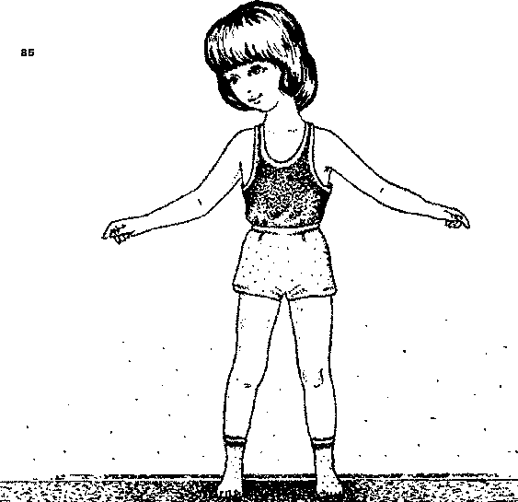

- Бросок малого мяча о стену двумя руками и ловля его
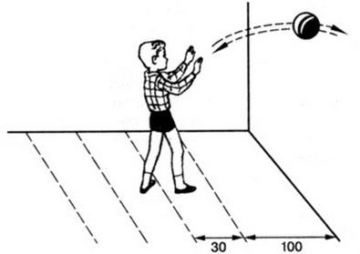
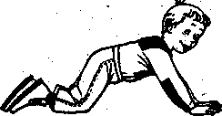
Веселый тренинг «ГУСЕНИЦА»
Для мышц рук, ног; гибкости.
Встаньте на четвереньки. Подтяните колени к рукам, не отрывая ног от пола. А потом переставьте обе руки одновременно вперед, как можно дальше. Так и передвигается гусеница в поисках еды. А теперь вы все — гусеницы. Поползли!
Повтор 5 раз

Игра малой подвижности «Гимнастика». Ребенок стоит. Взрослый медленно читает стихотворение, ребенок выполняет упражнения в соответствии с текстом.
Мы топаем ногами,
Мы хлопаем руками,
Киваем головой.
Мы руки поднимаем,
Мы руки опускаем,
Мы за руки беремся
И бегаем бегом.

О. Р. У.

- Ходьба по бревну боком приставным шагом;

- Отбивание мяча двумя руками («горячий мяч»); отбивание мяча двумя руками с одновременным подпрыгиванием («мячики»)
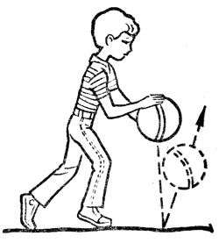

Веселый тренинг «ГУСЕНИЦА»
Для мышц рук, ног; гибкости.
Встаньте на четвереньки. Подтяните колени к рукам, не отрывая ног от пола. А потом переставьте обе руки одновременно вперед, как можно дальше. Так и передвигается гусеница в поисках еды. А теперь вы все — гусеницы. Поползли!
Повтор 5 раз

Подвижная игра «Вороны». Ребенок — «ворон», который выполняет определенные действия под текст, произносимый взрослым.

Под елкой запушенной Скачут по траве вороны: «Кар-кар! Кар-кар!»
Дети прыгают на обеих ногах по залу вокруг елки, пенька.
Бегают в разных направлениях, помахивая руками, произносят: «Кар-кар!»
Из-за корочки подрались, Во все горло раскричались: «Кар-кар! Кар-кар!»
Только ночка наступает — Все вороны засыпают: «Кар-кар! Кар-кар!

